 | C. E. GERAQUE COLLET - CONTEUDO PROGRAMÁTICO – 1º BIMESTRE/2026
 | Profº José Marcondes Gomes Felix |  | DISCIPLINA : BIOLOGIA
 | SÉRIE: 1º | TURMA: 1001
O que é Biologia?
A Biologia é a ciência que estuda a vida, desde a sua origem, e os seres vivos, assim como suas interações.
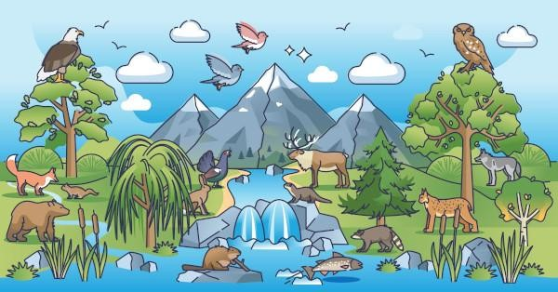
A Biologia é a ciência que estuda a vida e os seres vivos.
A Biologia é a área de estudo da vida e de todos os tipos de seres vivos existentes, desde
microscópicos, como bactérias, até os macroscópicos, como os animais, além das interações dos organismos com o ambiente e entre si, a reprodução e a evolução das espécies.

Resumo sobre Biologia
- A Biologia é o braço da ciência que estuda as diversas formas de vida e é por meio dela que se conhece importantes elementos relacionados aos seres vivos.
- Ela estuda vários aspectos voltados aos seres vivos e às suas interações, e baseia-se na teoria celular, na qual todo ser vivo é proveniente e composto por células, que, por sua vez, são originadas de outras pré-existentes. Todos os organismos vivos estão relacionados por meio de gerações acompanhadas de suas modificações.
- A evolução dos organismos vivos na Biologia está relacionada ao processo de seleção natural.
A Biologia é o ramo da ciência que estuda a vida (do grego: bio = vida, logos = estudo). Tem como objetivo compreender o surgimento das espécies bem como sua evolução, estrutura física, comportamento, reprodução e interação com o meio-ambiente.
Os seres vivos podem ser microscópicos, como os fungos e as bactérias, ou macroscópicos, como os animais e os vegetais. Existem algumas características que fazem parte da definição do que é um organismo vivo, são elas:
- ser unicelular ou pluricelular (constituído por uma célula ou um conjunto de células);
- possuir material genético (DNA ou RNA);
- utilizar sua informação genética para a reprodução;
- extrair energia do ambiente e utilizá-la como recurso;
- evoluir por seleção natural;
- regular o ambiente interno.
CRIACIONISMOS X MÉTODO CIENTÍFICO
Você pode observar na figura 1 da página 6 que as Ciências Biológicas, para demonstrar as possibilidades e limites da visão científica, buscam fatos para estudar e tirar conclusões. Dessa forma, uma maneira que usamos para mostrar as características da visão científica sobre a Origem da Vida é compará-las a outras visões sobre essa questão, no caso da figura 1 a ciência e a religião:
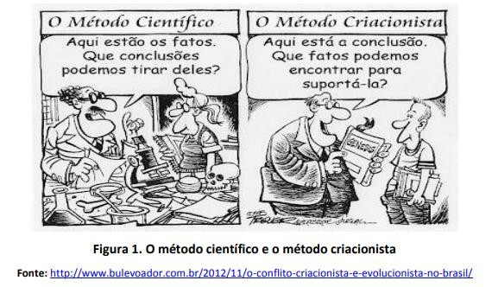
Você pode fazer uma comparação entre o método científico e o empírico. Portanto, as Ciências Naturais trabalham com o método científico para dar uma explicação para um fato. Fundamentados em conhecimentos da Cosmologia, Química, Aula 1: Desafio do Cientista - Descobrir os Mistérios da Origem da Vida na Terra 8 Física e Biologia, estes estudos científicos sustentam hipóteses e cenários para as origens do Universo (cosmo), da Terra, da vida e do homem.
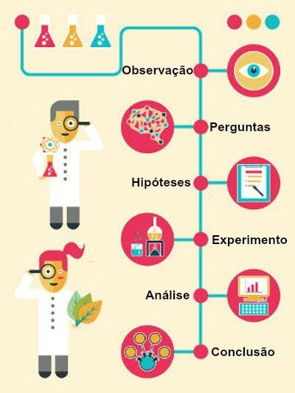
Você, como estudante da disciplina de Biologia irá, através da observação de fatos e imagens, atuar como um cientista para desvendar os mistérios da origem da Vida. Poderá entender que, através dos estudos realizados por vários cientistas, estes estudiosos calcularam a idade do planeta Terra, bem como os processos envolvidos na sua formação. Dessa forma estima-se que a Terra tenha sofrido um bombardeio fatal de meteoros que terminou entre 3,8 e 3,9 bilhões de anos no passado.

O MÉTODO CIENTÍFICO
O método científico pode ser definido como um conjunto de procedimentos por meio dos quais um cientista consegue propor um conjunto de explicações para fenômenos, constituição e formação de materiais etc. De forma geral, o método científico pode apresentar as seguintes etapas:

1º - Observação
É a etapa em que o pesquisador observa uma determinada matéria
ou fenômeno.

2º - Elaboração do problema (fase do questionamento)
Nessa etapa, o cientista ou pesquisador elabora perguntas sobre o fenômeno ou material analisado, tais como:
- Por que esse fenômeno ocorre?
- Como esse fenômeno ocorre?
- Quais são os fatores que originaram esse fenômeno?
- Qual é a composição do material?
- Que substâncias formam esse material?
- Qual é a importância desse material?

3º - Hipóteses
É a etapa em que o pesquisador responde às perguntas feitas na etapa anterior. Essas respostas podem ser pautadas em seu conhecimento prévio sobre materiais ou fenômenos semelhantes.
A elaboração das hipóteses deve ser feita com muita cautela porque é por meio delas que a fase da experimentação será realizada, ou seja, elas serão o ponto de partida da experimentação. 4º - Experimentação
Nessa etapa, experimentos e pesquisas bibliográficas são realizados com base nas hipóteses levantadas. O objetivo é encontrar a resposta para cada um dos questionamentos que foram elaborados.
Cada cientista desenvolve essa etapa de acordo com os conhecimentos que possui e as práticas que são necessárias para o esclarecimento de cada hipótese.

5º - Análise dos resultados
Após a fase da experimentação, o pesquisador analisa cada um dos resultados para verificar se eles são suficientes para explicar cada um dos problemas levantados e também se estão de acordo com as hipóteses.
Caso os resultados não sejam satisfatórios, novas hipóteses podem ser levantadas para que novas experimentações ocorram. Se os resultados da experimentação forem satisfatórios, o cientista parte para a etapa da conclusão.

6º - Conclusão
A conclusão é a etapa em que o cientista verifica se os experimentos e pesquisas realizados respondem aos questionamentos levantados e permitem que ele faça afirmações acerca dos fenômenos ou materiais analisados.
Todas as afirmações realizadas após a utilização do método científico são chamadas de teorias. Quando diferentes hipóteses e experimentações são realizadas e o resultado é sempre o mesmo, passamos a ter uma lei.
Finalizando:
O método científico não necessariamente deve apresentar as etapas descritas anteriormente.
Um cientista possui toda liberdade de lidar com o método científico da forma que lhe convém. Durante muitos anos, diversos estudiosos conduziram o método científico de formas diferentes, fato esse que não prejudicou em nada a formulação das teorias e leis que conhecemos ou até mesmo a forma de encarar o método científico.

Abiogênese e Biogênese
A abiogênese e biogênese são duas teorias formuladas para explicar a origem da vida na Terra.
A questão de como surgiu a vida na Terra sempre intrigou os cientistas. Para responder a essa pergunta, eles formularam hipóteses e realizam diversos tipos de experimentos.
A teoria da abiogênese foi a primeira a surgir, ela descrevia que a vida surgia de forma espontânea.
Os cientistas defensores da abiogênese acreditavam que a vida podia surgir espontaneamente. Por exemplo, os cisnes surgiam de folhas que caíam nos lagos e os ratos surgiam de roupas sujas e úmidas misturadas com sementes de trigo.
Apesar de hoje parecer uma teoria absurda, a abiogênese foi por muito tempo aceita para explicar a origem dos seres vivos.
Alguns cientistas da época também não acreditavam que a vida podia surgir espontaneamente. Assim, surgiu a teoria da biogênese, a qual afirmava que todas as formas de vida só poderiam ser originadas a partir de outras preexistentes.

Diferenças entre Abiogênese e Biogênese
A abiogênese e biogênese são duas teorias opostas para explicar o surgimento da vida.
Saiba o que é cada uma delas e as suas diferenças:
- Abiogênese: Os seres vivos eram originados a partir de uma matéria bruta sem vida. Teoria derrubada através de experimentos.
- Biogênese: Os seres vivos são originados a partir de outros seres vivos preexistentes. Atualmente aceita para explicar o surgimento dos seres vivos.

Abiogênese x Biogênese
Diversos cientistas testaram as teorias da abiogênese e biogênese através de experimentos.
Em 1668, o médico e cientista italiano Francesco Redi realizou um experimento colocando cadáveres de animais em frascos com bocas largas. Desses, alguns foram vedados com uma gaze fina e outros deixados abertos.
Após alguns dias, ele observou que nos frascos abertos surgiram vermes. Enquanto nos frascos fechados não haviam vermes.
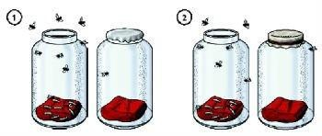Experimento de Redi
Redi concluiu que o fato das moscas não poderem entrar nos frascos fechados impediu o surgimento de vermes. As moscas seriam as responsáveis pelo surgimento dos vermes. Com o experimento de Redi, a abiogênese começou a perder credibilidade.
Em 1745, John Needham realizou um experimento que voltou a reforçar a teoria da Abiogênese.
Ele aqueceu caldos nutritivos em frascos que foram fechados e novamente aquecidos. A sua intenção era impedir a entrada e proliferação de microrganismos. Com os dias, os microrganismos surgiram nos frascos e Needham concluiu que seu experimento foi resultado da abiogênese.
Em 1770, Lazzaro Spallanzani afirmou que Needham não aqueceu o caldo nutritivo por tempo suficiente para destruir as bactérias. Para comprovar que estava com a razão, Spallanzani realizou o mesmo experimento de Needham. Porém, ele aqueceu o caldo por mais tempo. O resultado foi que não apareceram bactérias.
Mais uma vez a teoria da abiogênese perdia a credibilidade.
Em 1862, a teoria da abiogênese foi derrubada definitivamente por Louis Pasteur.
Pasteur realizou experimentos com caldos nutritivos em balões do tipo pescoço de cisne. Após ferver o caldo, o pescoço do balão era quebrado e surgiam microrganismos. Em balões sem o pescoço quebrado, os microrganismos não apareciam.
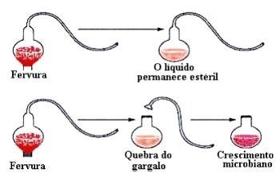Experimento de Pasteur
Pasteur provou que a fervura não destruía nenhum tipo de "força ativa". Além disso, bastava quebrar o pescoço do balão para que os microrganismos surgissem, através do contato com o ar.

Panspermia Cósmica: entenda o que é a teoria e as suas evidências
A hipótese da panspermia cósmica sugere que a vida na Terra surgiu a partir de microrganismos que vieram de outras partes do universo. Panspermia significa sementes de todas as partes.
O artigo publicado no Centro Científico Conhecer, pelo Dr. Ivan Lima, demonstra que a hipótese da panspermia era defendida por Anaxágoras (500-428 a.C.) que afirmava que as sementes da criação estavam presentes em todo o universo.
Contudo, trata-se de uma hipótese pouco acreditada no mundo científico dadas as barreiras de execução de experimentos científicos que a comprovem efetivamente.

Evolução da hipótese da panspermia cósmica
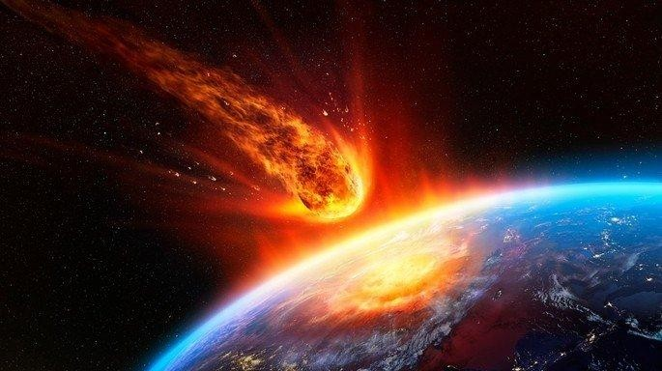
No século XIX, a panspermia cósmica ganhou especial impulso através da descoberta dos químicos Berzelius, Thernard e Vauquelin. Os cientistas observaram a presença de matéria orgânica em meteoros.
A matéria orgânica é formada, principalmente, por átomos de carbono, hidrogênio, oxigênio e nitrogênio. Este fato levantou o interesse de outro cientista, o médico alemão Richter.
Em 1865, Richter propôs que a trajetória de meteoros em ângulos rasos, mais ou menos 180º, possibilitaria a coleta de matéria orgânica ou microrganismos de outros planetas antes de continuar seu trajeto pelo espaço. O que conferiu um novo olhar para a hipótese da panspermia cósmica.
Em 1871, Hermann von Helmholtz e William Thomson aprimoraram a ideia inicial de Richter com a criação de hipóteses sobre o transporte de material orgânico em meteoros, o que chamaram de litopanspermia.
A litopanspermia ou panspermia por rochas, sugere que o transporte de material orgânico acontecia por ejeção de rochas após impacto de meteoros ou asteroides em locais que abrigavam vida.
Assim, von Helmholtz e Thomson acreditavam que rochas ejetadas de outros locais do espaço inocularam a vida no planeta Terra.
No entanto, talvez, nenhum outro divulgador da panspermia seja tão conhecido como o químico sueco Svante Arrhenius. Arrhenius escreveu livros, artigos e conferiu palestras sobre o tema, tornando o assunto mais conhecido.
Arrhenius acreditava que esporos, células em estado de latência, eram transportados no espaço pela pressão da radiação eletromagnética das estrelas, o que chamou de radiopanspermia. Contudo, atualmente já se sabe que as radiações emitidas pelo Sol são nocivas aos microrganismos.
A hipótese central de Arrhenius era que, organismos vivos e matéria orgânica existiam em todo o universo. No entanto, só se desenvolveriam quando encontrassem condições favoráveis para tal.
Em meados do século XX, Fred Hoyle e Chandra Wickramasinghe propuseram a versão menos popular dentro da panspermia. Eles acreditavam que na poeira interestelar havia presença de microrganismos prontos para serem transportados, por meteoros, para diversos lugares do universo.

Experimentos para atestar a panspermia cósmica
Dentre as formas possíveis de transporte de microrganismos pelo espaço, a litopanspermia é a mais aceita. Pois, seria possível que formas mais simples de vida (microrganismos) sobrevivessem à entrada em outros orbes.
Na tentativa de atestar essa hipótese, alguns cientistas simularam as condições do impacto de asteroides. Com isso, observaram a sobrevivência de uma pequena parcela da população de microrganismos. Sendo esta a primeira evidência da possibilidade de panspermia.
Novos experimentos foram realizados, como o envio de material orgânico e microrganismos para as plataformas e laboratórios aeroespaciais. Foi observado que as taxas de radiação solar foram extremamente prejudiciais ao DNA dos organismos. Contudo, as baixas pressões e temperaturas ajudaram a conservar o material biológico.
Ainda não há evidências suficientes para afirmar a hipótese da panspermia cósmica. No entanto, os cientistas seguem realizando experimentos e buscando entender a origem da vida no planeta Terra.

